**РЕСПУБЛИКА БЕЛАРУСЬ**

**КОМИТЕТ ПО ОБРАЗОВАНИЮ МИНГОРИСПОЛКОМА**

учреждение образования

МИНСКИЙ ГОСУДАРСТВЕННЫЙ КОЛЛЕДЖ ЦИФРОВЫХ ТЕХНОЛОГИЙ

##### Группа 73 ТП

## Отчет

## по лабораторной работе № 1

**"Создание HTML-документа"**

учебный предмет

“Программные средства создания Интернет приложений”

**Исполнитель: А.А. Артюшевский**

**Руководитель: Е.П. Сушкевич**

**Минск, 2025**

**Цель работы**

Изучить основные теги языка HTML для форматирования текста, получить первоначальные навыки создания структуры HTML-страниц средствами языка HTML.

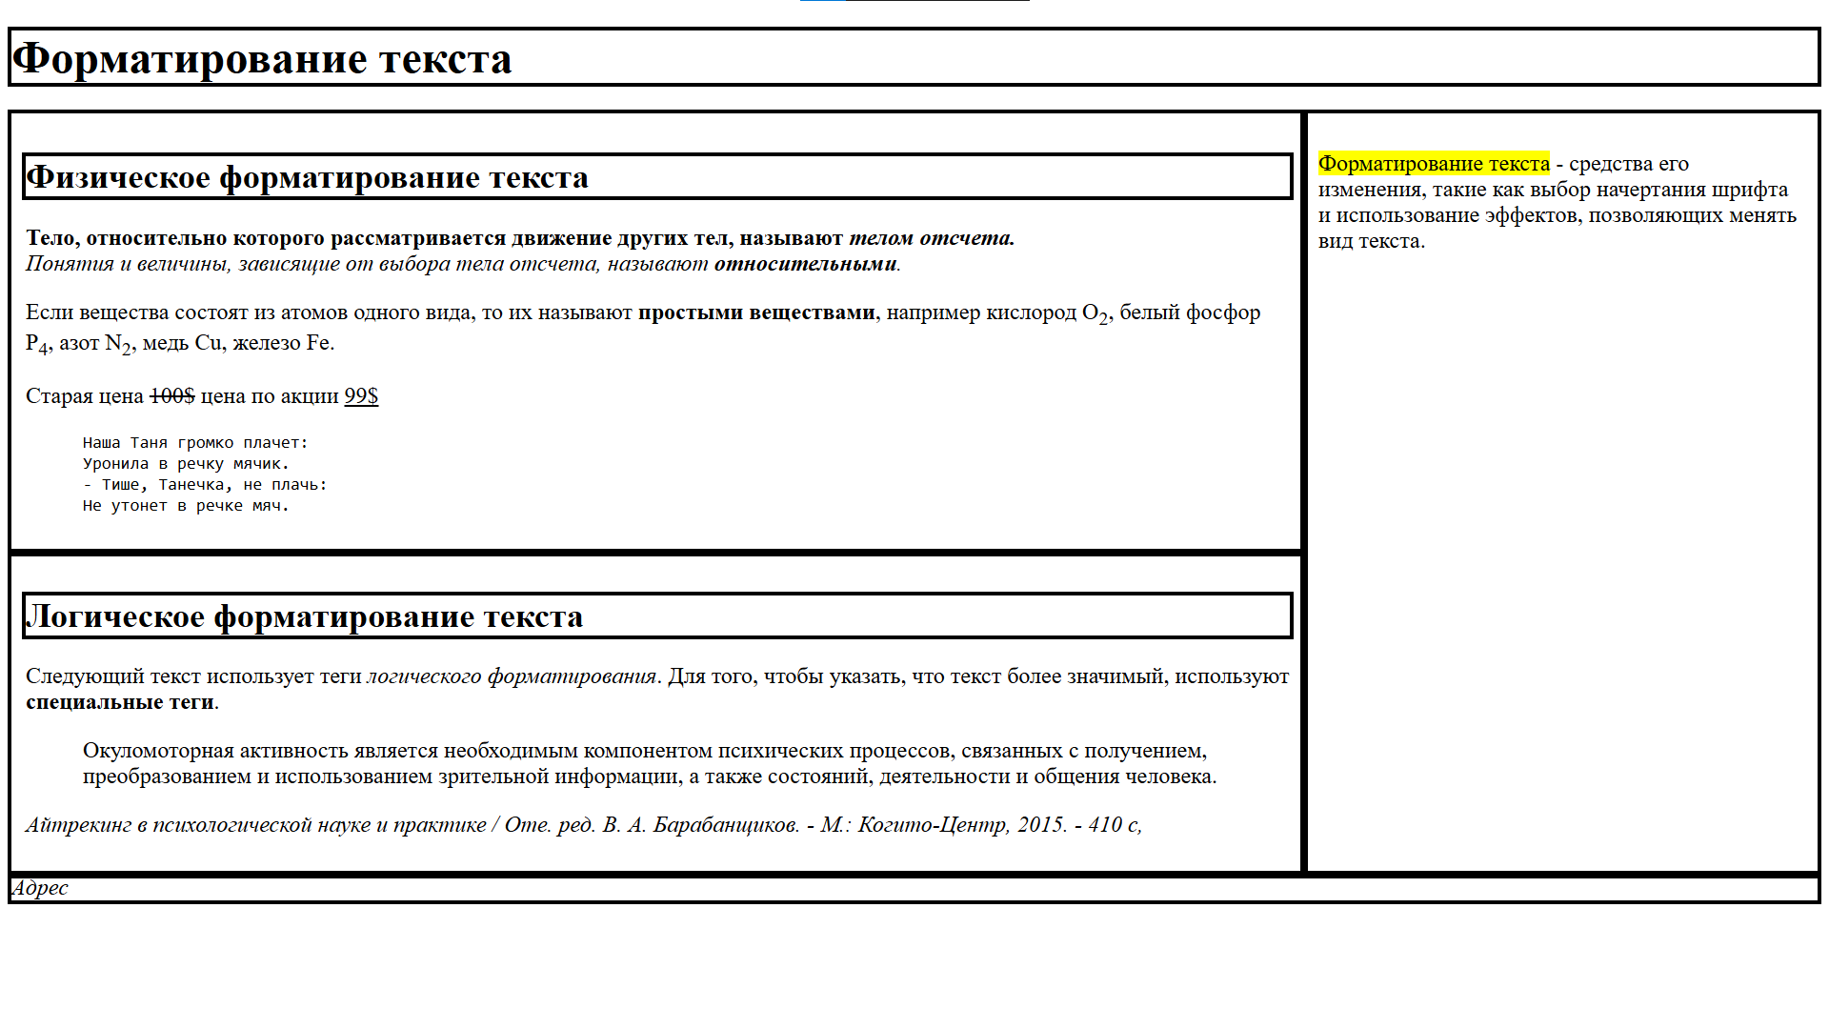

<!DOCTYPE html>

<html lang="en">

<head>

    <meta charset="UTF-8">

    <meta http-equiv="X-UA-Compatible" content="IE=edge">

    <meta name="viewport" content="width=device-width, initial-scale=1.0">

    <title>First lab</title>

    <style>

        .p1 {

            font-family: "Consolas";

            font-size: 12px;

        }

        .container {

            display: flex;

        }

        article {

            outline: 3px solid black;

            flex: 70%;

            padding: 10px;

        }

        aside {

            outline: 3px solid black;

            flex: 50%;

            padding: 10px;

        }

        header {

            outline: 3px solid black;

        }

        address {

            outline: 3px solid black;

        }

    </style>

</head>

<body>

    <header>

        <h1>Форматирование текста</h1>

    </header>

    <div class="container">

        <div>

            <article>

                <header>

                    <h2>Физическое форматирование текста</h2>

                </header>

                <p>

                    <b>

                        Тело, относительно которого рассматривается движение других тел, называют <i>телом

                            отсчета.</i>

                    </b>

                    <i><br>Понятия и величины, зависящие от выбора тела отсчета, называют <b>относительными</b>.</i>

                </p>

                <p>

                    Если вещества состоят из атомов одного вида, то их называют <b>простыми веществами</b>, например

                    кислород

                    О<sub>2</sub>,

                    белый

                    фосфор P<sub>4</sub>, азот N<sub>2</sub>, медь Cu, железо Fe.

                </p>

                <p>

                    Старая цена <s>100$</s> цена по акции <ins>99$</ins>

                </p>

                <blockquote>

                    <p class="p1">

                        Наша Таня громко плачет:<br>

                        Уронила в речку мячик.<br>

                        - Тише, Танечка, не плачь:<br>

                        Не утонет в речке мяч.<br>

                    </p>

                </blockquote>

            </article>

            <article>

                <header>

                    <h2>Логическое форматирование текста</h2>

                </header>

                <p>

                    Следующий текст использует теги <i>логического форматирования</i>. Для того, чтобы указать, что

                    текст более

                    значимый, используют <b>специальные теги</b>.

                </p>

                <blockquote>

                    <p>

                        Окуломоторная активность является необходимым компонентом психических процессов, связанных с

                        получением, преобразованием и использованием зрительной информации, а также состояний,

                        деятельности и

                        общения человека.

                    </p>

                </blockquote>

                <p>

                    <cite>Айтрекинг в психологической науке и практике / Оте. ред. В. А. Барабанщиков. - М.:

                        Когито-Центр, 2015. -

                        410

                        с,</cite>

                </p>

            </article>

        </div>

        <aside>

            <p>

                <mark>Форматирование текста</mark> - средства его изменения, такие как выбор начертания шрифта и

                использование

                эффектов,

                позволяющих менять вид текста.

            </p>

        </aside>

    </div>

    <footer>

        <address>

            Адрес

        </address>

    </footer>

</body>

</html>

Контрольные вопросы:

1. **Структура HTML-документа:** HTML-документ состоит из нескольких ключевых частей:

* <!DOCTYPE html>: Объявление типа документа, которое указывает браузеру, что документ написан на HTML5.
* <html>: Корневой элемент, который содержит весь HTML-код.
* <head>: Секция для метаданных, таких как заголовок документа, ссылки на стили и скрипты, а также мета-теги.
* <body>: Основная часть документа, содержащая видимый контент, такой как заголовки, параграфы, изображения, ссылки и другие элементы.

1. **Порядок создания HTML-документа:**

* Начните с объявления типа документа <!DOCTYPE html>.
* Создайте корневой элемент <html>.
* Внутри корневого элемента добавьте секции <head> и <body>.
* В секции <head> включите метаданные, такие как <title>, <meta>, ссылки на стили (<link>) и скрипты (<script>).
* В секции <body> добавьте видимый контент, такой как заголовки (<h1> - <h6>), параграфы (<p>), списки (<ul>, <ol>), изображения (<img>), ссылки (<a>), и другие элементы.

1. **Характеристика тегов** <meta>**:** Теги <meta> используются для хранения метаданных о HTML-документе, таких как кодировка, автор, описание и ключевые слова. В лабораторной работе использованы следующие теги <meta>:

* <meta charset="UTF-8">: Устанавливает кодировку символов, используемую в документе, в данном случае UTF-8.
* <meta http-equiv="X-UA-Compatible" content="IE=edge">: Указывает режим совместимости с браузерами.
* <meta name="viewport" content="width=device-width, initial-scale=1.0">: Устанавливает параметры представления для корректного отображения страницы на различных устройствах.

1. **Назначение семантических элементов и их использование:** Семантические элементы используются для придания структуре HTML-документа дополнительного смысла. Они помогают поисковым системам и другим программам лучше понимать содержание страницы. Семантические элементы, использованные в лабораторной работе, включают:

* <header>: Секция для ввода заголовков или другой вводной информации.
* <article>: Секция для самостоятельного содержимого, которое может быть независимо распространено или повторно использовано.
* <aside>: Секция для содержания, связаного с основным содержанием, но не являющегося его частью (например, боковая панель).
* <footer>: Секция для нижней части страницы, содержащая информацию, такую как автор документа или контактные данные.
* <address>: Секция для контактной информации.